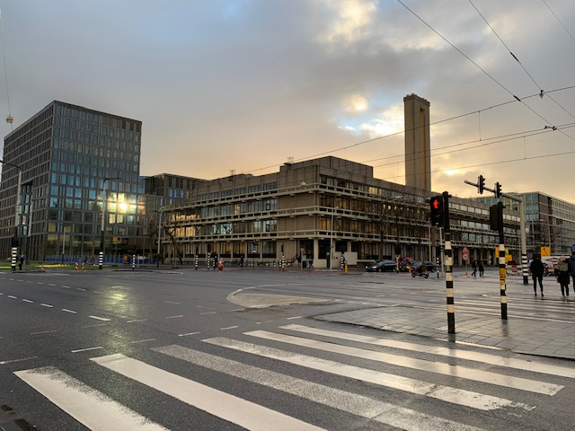

BOUWKUNDIG PROJECTLEIDER

FUNCTIEOMSCHRIJVING

De (Bouwkundig) Projectleider is verantwoordelijk voor een afwisselende mix van zowel technisch complexe als relatief eenvoudige projecten op het gebied van verbouwingen, onderhoud en door gebruikers gewenste aanpassingen. De projecten spelen zich af in een complexe omgeving (bijvoorbeeld in doorgaande exploitatie) en zijn multidisciplinair van aard (bouw en installaties). Je leidt meerdere projecten tegelijk. Dit doe je óf zelfstandig óf je geeft operationeel leiding aan het uitvoeringsteam en onderaannemers. Dat doe je op een gedreven, coachende manier, zodat er een team ontstaat dat voor het beste resultaat gaat. Het werk doet een groot beroep op je vakinhoudelijke kennis en op je organisatietalent. De nadruk van de werkzaamheden ligt op de uitvoering vanaf definitief ontwerp, nazorg en overdracht naar beheer. Daarnaast lever je een bijdrage aan de afdeling Realisatiemanagement door kennis en ervaring te delen en verbetersuggesties aan te dragen.

Jouw taken
- Het inbrengen van de technische/bouwkundige uitgangspunten, concepten en klantwensen in met name de ontwerp- en realisatiefase;
- Het maken, bewaken en bijstellen van projectplanningen afgestemd op organisatieactiviteiten en planningen vanuit Realisatiemanagement en Vastgoedbeheer;
- Het opstellen van en sturen op projectbegrotingen, periodieke rapportages en risico-inventarisaties;
- Het opstellen, uitvragen en beoordelen van offertes. Tevens de coördinatie over het opvragen en beoordelen van offertes van teamleden;
- Het organiseren van aanbestedingen;
- Het bewaken van de projectvoortgang en de kwaliteit, het aansturen van derde partijen en teamleden;
- Aanspreekpunt voor de projectomgeving, voeren van overleg met opdrachtgever, projectteam en belanghebbenden;
- Het zorgdragen voor opleveringen en een juiste overdracht naar beheer, inclusief het inbedden van procedures en afspraken binnen de organisatie en een adequate financiële en administratieve afronding;
- Het verzorgen van projectbeheersing op alle GROTIK-aspecten van de projecten.

Functie-eisen
- HBO Werk- en denkniveau: Bouwkunde, Elektrotechniek of Werktuigbouwkunde met affiniteit voor het gehele bouwproces. Werkervaring als Projectleider in het vakgebied bouw. Junior: 3 tot 5 jaar ervaring, medior: 5 tot 8/10 jaar ervaring. Senior: > 8 jaar ervaring.
- Aantoonbare kennis van en ervaring met aanbesteden;
- Aantoonbare kennis van de meest recente wet- en regelgeving binnen het vakgebied;
- Aantoonbare ervaring met multidisciplinaire projecten en integraal samenwerken;
- Resultaatgericht, samenwerkings- en klantgericht;
- Zelfstandig kunnen functioneren binnen teamverband waarbinnen de eigen verantwoordelijkheid wordt gekend en genomen;
- Stressbestendig en overzicht kunnen houden;
- Uitstekende communicatieve vaardigheden, zowel mondeling als schriftelijk. Staat stevig in de schoenen en weet mensen te motiveren;
- Bestuurs- en organisatiesensitief, goed kunnen schakelen op verschillende niveaus en met diverse stakeholders;
- In staat om problemen te vertalen naar praktische oplossingen;
- Accuraat, vasthoudend, proactieve houding, doortastend en hands-on mentaliteit.

